Отчёт по лабораторной работе 3

дисциплина: Математическое моделирование

Каримов Зуфар, НПИбд-01-18

Содержание

Цель работы 1

Задание 1

Выполнение лабораторной работы 2

Постановка задачи 2

Выполнение работы 3

Построение модели боевых действий 3

Модель ведение боевых действий с участием регулярных войск и партизанских отрядов 5

Выводы 7

# Цель работы

Решить задачу о моделе боевых действий и построить графики с помощью OpenModelica

# Задание

**Вариант 38** Между страной Х и страной У идет война. Численность состава войск исчисляется от начала войны, и являются временными функциями x(t) и y(t). В начальный момент времени страна Х имеет армию численностью 882000 человек, а в распоряжении страны У армия численностью в 747 000 человек. Для упрощения модели считаем, что коэффициенты a, b, c, h постоянны. Также считаем P(t) и Q(t) непрерывные функции.

Постройте графики изменения численности войск армии Х и армии У для следующих случаев:

1. Модель боевых действий между регулярными войсками

$\frac{dx}{dt}$ = -0.4x(t) - 0.67y(t) + sin(3t)+1

$\frac{dy}{dt}$ = -0.77x(t) - 0.14y(t) + cos(2t)+2

1. Модель ведение боевых действий с участием регулярных войск и партизанских отрядов

$\frac{dx}{dt}$ = -0.24x(t) - 0.67y(t) + |sin(2t)|

= -0.47x(t)y(t) - 0.14y(t) + |cos(2t)|

# Выполнение лабораторной работы

## Постановка задачи

Рассмотрим некоторые простейшие модели боевых действий – модели Ланчестера. В противоборстве могут принимать участие как регулярные войска, так и партизанские отряды. В общем случае главной характеристикой соперников являются численности сторон. Если в какой-то момент времени одна из численностей обращается в нуль, то данная сторона считается проигравшей (при условии, что численность другой стороны в данный момент положительна).

Вот мы расмотрим два случая:

1. Боевые действия между регулярными войсками
2. Боевые действия с участием регулярных войск и партизанских отрядов.

В первом случае численность регулярных войск определяется тремя факторами:

* скорость уменьшения численности войск из-за причин, не связанных с боевыми действиями (болезни, травмы, дезертирство);
* скорость потерь, обусловленных боевыми действиями уровнем вооружения, профессионализмом солдат и т.п.);
* скорость поступления подкрепления (задаётся некоторой функцией от времени).

В этом случае модель боевых действий между регулярными войсками описывается следующим образом

$\frac{dx}{dt}$ = -a(t)x(t) - b(t)y(t)+P(t)

$\frac{dy}{dt}$ = -c(t)x(t) - h(t)y(t)+Q(t)

Потери, не связанные с боевыми действиями, описывают члены -a(t)x(t) и -h(t)y(t) , члены -b(t)y(t) и -c(t)x(t) отражают потери на поле боя. Коэффициенты b(t) и c(t) указывают на эффективность боевых действий со стороны у и х соответственно, a(t),h(t)-величины, характеризующие степень влияния различных факторов на потери. Функции P(t),Q(t) учитывают возможность подхода подкрепления к войскам Х и У в течение одного дня.

Во втором случае в борьбу добавляются партизанские отряды. Нерегулярные войска в отличии от постоянной армии менее уязвимы, так как действуют скрытно, в этом случае сопернику приходится действовать неизбирательно, по площадям, занимаемым партизанами. Поэтому считается, что тем потерь партизан, проводящих свои операции в разных местах на некоторой известной территории, пропорционален не только численности армейских соединений, но и численности самих партизан. В результате модель принимает вид:

$\frac{dx}{dt}$ = -a(t)x(t) - b(t)y(t)+P(t)

$\frac{dy}{dt}$ = -c(t)x(t)y(t) - h(t)y(t)+Q(t)

В этой системе все величины имею тот же смысл, что и в системе первого случая.

## Выполнение работы

У нас в условиях дано, что в начальный момент времени страна Х имеет армию численностью 882000 человек, а в распоряжении страны У армия численностью в 747000 человек. Для упрощения модели считаем, что коэффициенты a, b, c, h постоянны. Также считаем P(t) и Q(t) непрерывные функции.

### Построение модели боевых действий

**Начальные условии:**

x0 = 882000

y0 = 747000

a = 0.4

b = 0.67

c = 0.77

h = 0.14

P(t) = sin(t)+1

Q(t) = cos(t)+1

Модель боевых действий между регулярными войсками

$\frac{dx}{dt}$ = -0.4x(t) - 0.67y(t) + sin(3t)+1

$\frac{dy}{dt}$ = -0.77x(t) - 0.14y(t) + cos(2t)+2

**Код программы**

Написал программу на OpenModelica:

/*Модель боевых действий между регулярными войсками */  
model battle  
 parameter Real a = 0.4 ;  
 parameter Real b = 0.67;  
 parameter Real c = 0.77;  
 parameter Real h = 0.14;  
  
 parameter Real x0 = 882000;  
 parameter Real y0 = 747000;  
  
 Real x(start=x0);  
 Real y(start=y0);  
  
equation  
 der(x) = - a*x - b*y + sin(3*time) + 1;  
 der(y) = - c*x - h*y + cos(2*time) + 2;  
  
end battle;

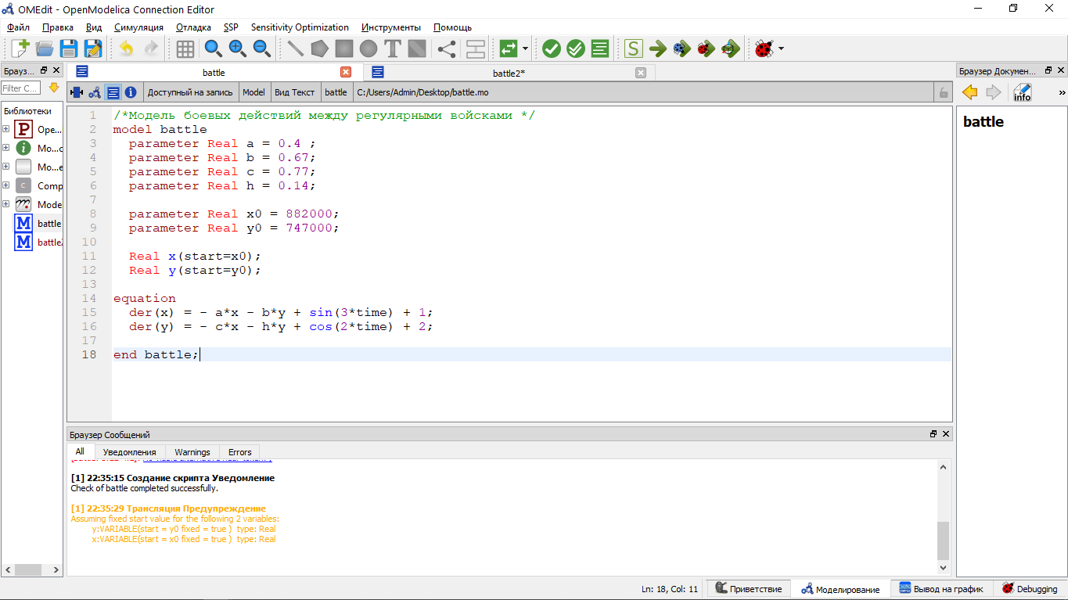

Код программы

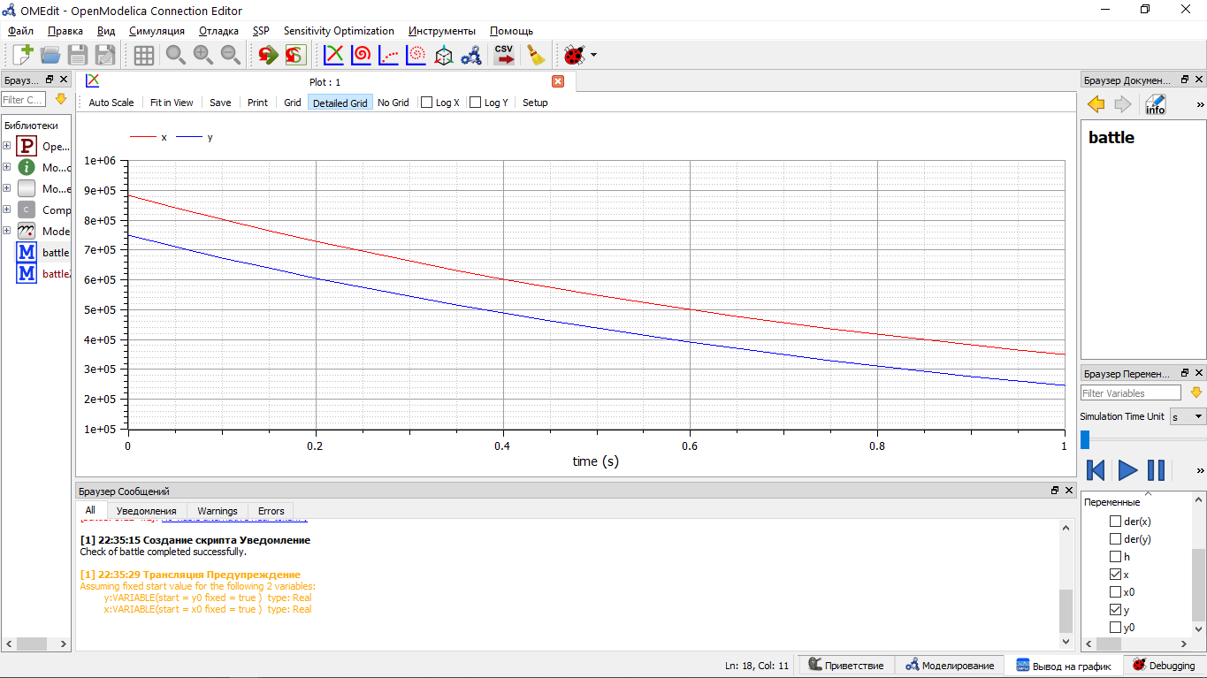

График изменения численности войск

### Модель ведение боевых действий с участием регулярных войск и партизанских отрядов

**Начальные условии:**

x0 = 882000

y0 = 747000

a = 0.24

b = 0.67

c = 0.47

h = 0.14

P(t) = sin(t)+1

Q(t) = cos(t)+1

Модель ведение боевых действий с участием регулярных войск и партизанских отрядов

$\frac{dx}{dt}$ = -0.24x(t) - 0.67y(t) + |sin(2t)|

= -0.47x(t)y(t) - 0.14y(t) + |cos(2t)|

**Код программы**

Написал программу на OpenModelica:

/*Модель ведение боевых действий с участием регулярных войск и  
партизанских отрядов */  
  
model battle2  
 parameter Real a = 0.24 ;  
 parameter Real b = 0.67;  
 parameter Real c = 0.47;  
 parameter Real h = 0.14;  
  
 parameter Real x0 = 882000;  
 parameter Real y0 = 747000;  
  
 Real x(start=x0);  
 Real y(start=y0);  
  
equation  
 der(x) = - a*x - b*y + abs(sin(2*time));  
 der(y) = - c*x*y - h*y + abs(cos(2*time)) ;  
  
end battle2;

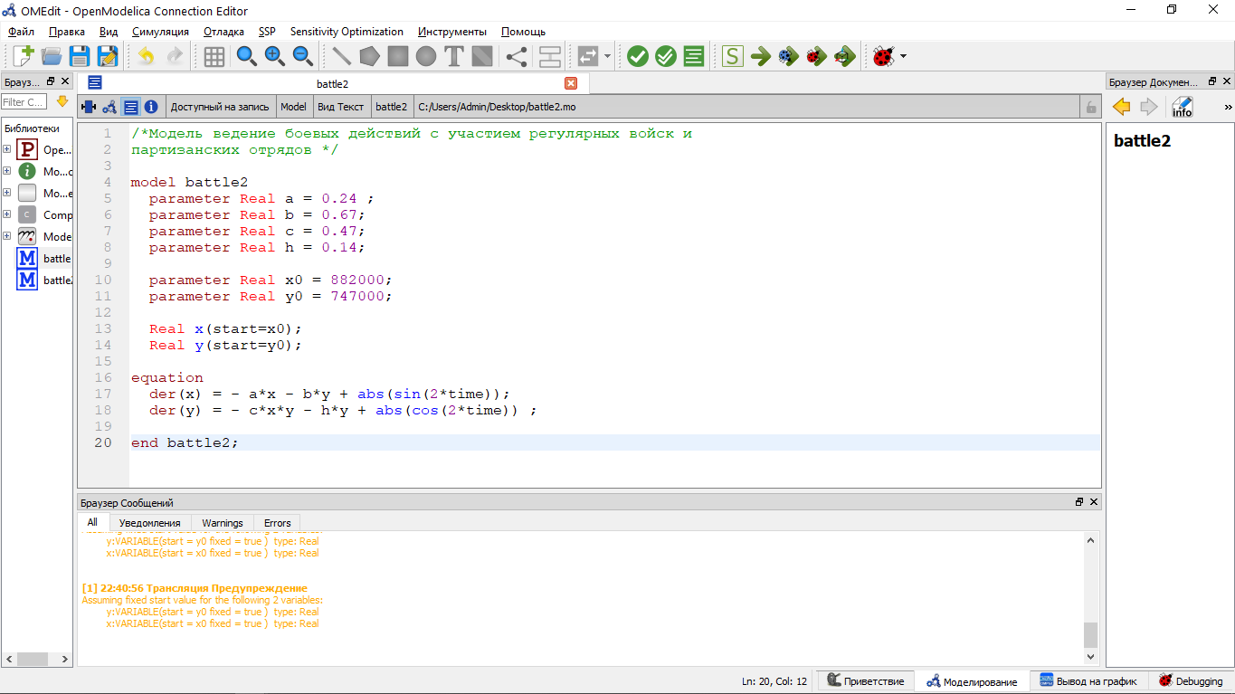

Код программы

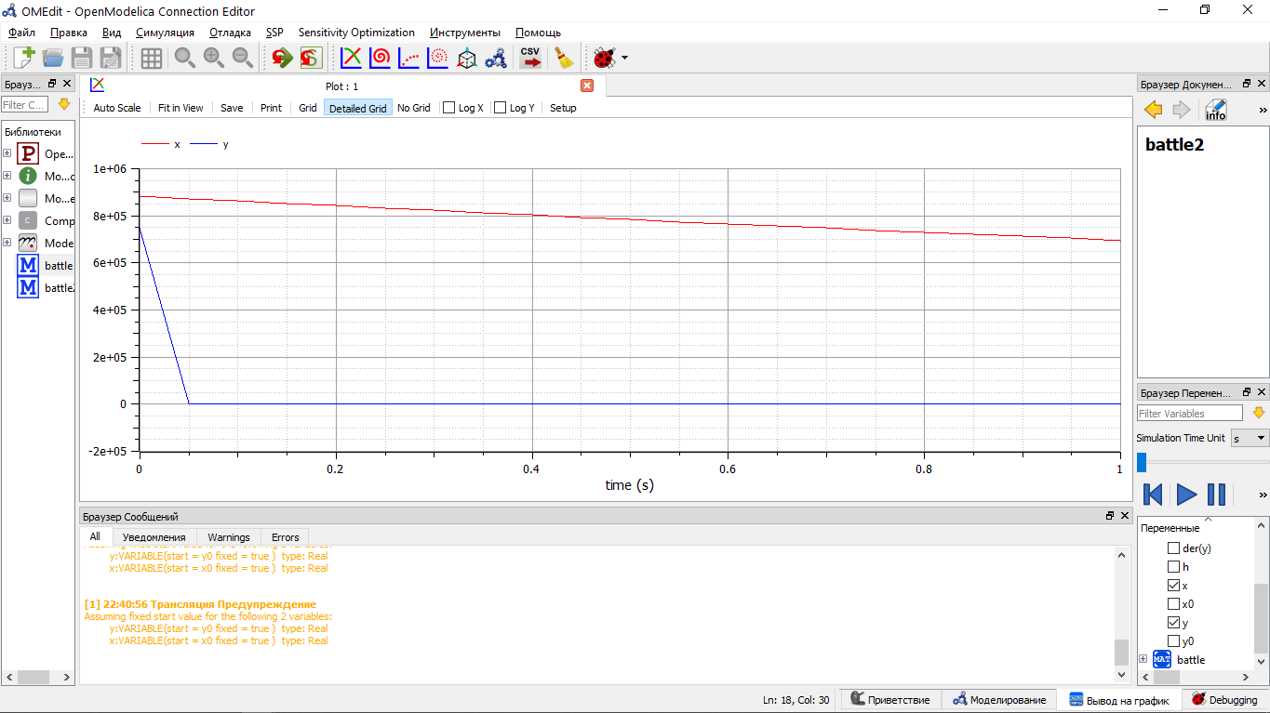

График изменения численности войск

Можно увидеть, что в обоих моделях боевых действий страна X побеждает страну Y.

# Выводы

Решил задачу о моделе боевых действий и построить графики с помощью OpenModelica